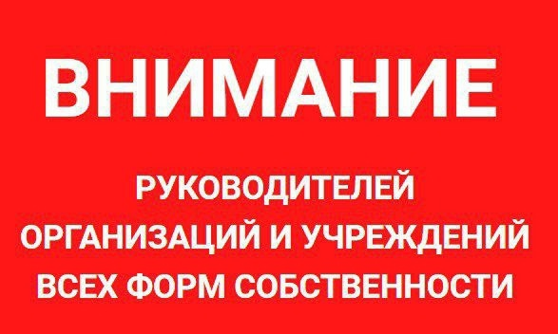

**С 1 января 2025 года вступают в силу новые меры ответственности за нелегальную занятость.**

Основные последствия для недобросовестных работодателей: это создание реестра недобросовестных работодателей. Ведение реестра будет осуществлять Роструд.

С 1 января 2025 года в России начинает функционировать реестр работодателей, у которых зафиксированы случаи нелегальной занятости. Информация о недобросовестных работодателях будет общедоступной.

            Основным критерием для включения работодателя в реестр является нарушение трудового законодательства, связанное с нелегальной занятостью.

            Это может быть как подмена трудовых отношений договорами гражданско-правового характера, так и отсутствие трудового договора вовсе.

            Включение в реестр будет происходить на основании вступившего в законную силу постановления об административном правонарушении.

            Это касается  тех компаний, организаций, индивидуальных предпринимателей, постановления в отношении которых вступили в силу с 1 января 2025 года.

**Реестр будет содержать следующие сведения:**

- название компании, организации или ФИО индивидуального предпринимателя;

- ИНН;

- дата включения в реестр и основание для этого(номер и дата постановления по делу об административном правонарушении).

**Основания для исключения из реестра:**

            Информация о недобросовестных работодателях будет храниться в реестре в течение года с момента последнего нарушения.

            Основанием для досрочного исключения  из реестра может стать отмена постановления об административном правонарушении.

            Таким образом, начиная с 2025 года, работники получат дополнительную гарантию защиты от нелегальной занятости.